北京邮电大学

《编译原理与技术课程设计》
报 告

指导教师 ： 王雅文

姓名 | 班级 | 学号 | 备注
陈子容 | 2023211303 | 2023210710 | 组长
计子毅 | 2023211303 | 2023212872
杨洛沣 | 2023211303 | 2023210963
张明辉 | 2023211301 | 2023211959
付玉莹 | 2023211301 | 2023212832
张艺鸿 | 2023211301 | 2023210910

计算机学院（国家示范性软件学院）
2026 年 5 月

目 录
目录
目 录 2
Pascal-S语言编译程序的设计与实现 4
1．课程设计任务和目标 4
一、 课程设计任务 4
二、 课程设计目标 4
三、 项目成果 4
2．需求分析 5
一、 系统定位 5
二、 功能需求 5
三、 支持的语言特性 5
四、 数据流图 6
五、 数据说明 6
六、 开发环境 7
3．总体设计 7
一、 数据结构设计 7
源码位置 7
Token 7
抽象语法树 7
符号与作用域 8
语义上下文 8
二、 总体结构设计 8
功能模块划分 8
模块关系 9
模块接口 9
三、 用户接口设计 10
4．详细设计 10
一、 接口描述 10
二、 功能描述 11
词法分析 11
语法分析 11
语义分析 11
C代码生成 12
三、 所用数据结构说明 13
四、 算法描述 13
词法分析算法 13
语法分析算法 13
语义分析算法 13
代码生成算法 14
5．源程序清单 14
一、 编程风格说明 15
6．程序测试 15
一、 测试环境 15
二、 测试功能 15
三、 正常翻译测试 16
四、 词法错误测试 16
五、 语法错误测试 17
六、 语义错误测试 17
七、 测试结果与分析 18
7．课程设计总结 18
一、 体会与收获 18
二、 成员分工 18
三、 遇到的主要问题及解决方案 19
四、 改进建议 19
五、 总结 20

Pascal-S语言编译程序的设计与实现

1．课程设计任务和目标

课程设计任务
本课程设计要求完成一个 Pascal-S 语言子集编译程序。系统以 Pascal-S 源程序作为输入，经过词法分析、语法分析、语义分析和代码生成等阶段，最终生成等价的 C 源程序。
本项目实现的是 Pascal-S 到 C 的源到源翻译器，命名为 Pascal-S2C。项目不直接生成汇编或机器码，而是将 Pascal-S 程序转换为可读、结构稳定的 C 程序，使编译原理课程中“前端分析、语义检查、目标代码生成”的核心过程能够完整体现。

课程设计目标
本项目的主要目标如下：

1. 设计并实现 Pascal-S 子集的词法分析器，能够识别关键字、标识符、字面量、运算符、分隔符和注释。
2. 设计并实现语法分析器，能够根据 Pascal-S 语法规则构造抽象语法树。
3. 设计并实现语义分析器，完成作用域、符号表、类型检查、函数/过程调用检查和数组访问检查。
4. 设计并实现 C 代码生成器，将语义正确的 Pascal-S 程序翻译为等价 C 源程序。
5. 提供词法结果和语法结构导出功能，便于教学展示和调试。
6. 建立正常样例和错误样例测试集，对编译输出和错误诊断进行回归验证。

项目成果
项目最终形成以下成果：

· 一个本地命令行 Pascal-S2C 编译器。
· 一套覆盖词法、语法、语义和代码生成的模块化源程序。
· 需求规格说明书、概要设计说明书、详细设计说明书和课程设计报告。
· 正常翻译测试样例、词法错误测试样例、语法错误测试样例和语义错误测试样例。
· 辅助导出工具，用于观察 Token 序列和语法结构。

2．需求分析

系统定位
Pascal-S2C 是一个课程设计型编译器项目，面向 Pascal-S 教学子集。系统目标不是完整支持 Pascal 标准，而是在课程要求范围内展示完整编译流程。

系统使用命令行方式运行，用户输入 Pascal-S 源文件，系统输出 C 源程序或中间阶段结果。当输入程序存在错误时，系统应输出包含错误阶段、源码位置和错误原因的诊断信息。

功能需求
系统功能需求可划分为以下部分：
功能类别 | 功能说明
命令行控制 | 接收输入文件、输出文件和工作模式，返回成功或失败状态
词法分析 | 将源文本转换为 Token 序列，识别词法错误
语法分析 | 根据语法规则构造 AST，识别并恢复部分语法错误
语义分析 | 建立符号表和作用域，完成类型检查、数组检查、调用检查
C 代码生成 | 生成等价 C 源程序，处理函数、过程、数组、控制流和输入输出
辅助导出 | 导出 Token 序列和 AST 结构化文本
测试验证 | 对正常翻译和错误处理进行自动化验证

支持的语言特性
当前系统支持的 Pascal-S 子集主要包括：
- 程序结构：program 程序头、声明部分和主复合语句。
- 基本类型：integer、real、boolean、char。
- 常量和变量声明。
- 一维和多维数组声明与访问。
- 函数与过程声明。
- 值参数和 var 引用参数。
- 赋值语句、过程调用语句、复合语句。
- if ... then ... else 条件语句。
- while ... do 循环语句。
- for ... to ... do 循环语句。
- read 和 write 输入输出语句。
- 算术、关系和逻辑表达式。
- 整数、实数、字符、字符串和布尔字面量。
当前不作为核心支持目标的内容包括：类型别名、记录类型、repeat until、反向 for 循环、完整 case 语义和代码生成、优化器和目标机器代码生成。

数据流图
系统顶层数据流如下：
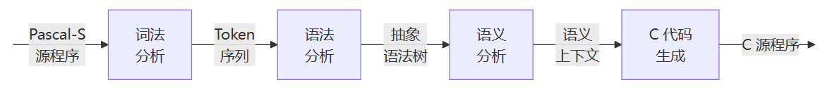
图 1
带错误诊断的数据流如下：
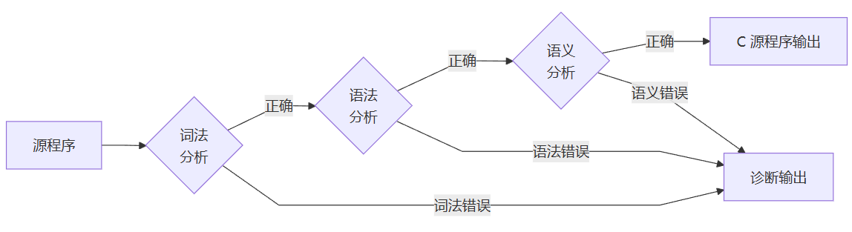
图 2

数据说明
数据名称 | 数据说明
源文本 | 用户输入的 Pascal-S 程序文本
Token | 词法单元，包含类型、词素、位置和可选诊断
Token 序列 | 词法分析结果，是语法分析输入
AST | 抽象语法树，表示程序语法结构
符号表 | 保存常量、变量、参数、函数和过程等声明信息
作用域 | 保存符号的可见范围和嵌套关系
类型信息 | 表示标量、数组、函数返回类型等
语义上下文 | 保存表达式类型、引用绑定和调用绑定
C 源程序 | 代码生成阶段输出的目标程序文本
诊断信息 | 编译错误信息，包含阶段、位置和原因
表 1

开发环境
项目采用 C++17 作为实现语言，使用 CMake 管理构建。开发环境面向 Windows，同时尽量保持跨平台兼容。

3．总体设计

数据结构设计

源码位置
每个 Token 和 AST 节点均保存源码位置，用于错误定位：
struct SourceLocation {
int line;
int column;
};

Token
Token 是词法分析阶段的核心数据结构：
struct Token {
TokenKind kind;
string lexeme;
SourceLocation location;
string diagnostic;
};
其中 kind 表示 Token 类型，lexeme 表示词素文本，location 表示源码位置，diagnostic 用于保存词法错误信息。

抽象语法树
AST 用于表示 Pascal-S 程序结构。主要节点包括：
- 程序节点：表示完整程序。
- 块节点：保存声明和语句体。
- 声明节点：保存常量、变量、函数和过程。
- 类型节点：保存基本类型和数组类型。
- 语句节点：保存赋值、调用、条件、循环、读写等语句。
- 表达式节点：保存字面量、变量、数组访问、函数调用、一元和二元表达式。
示意结构：
struct ProgramNode : Node {
string name;
unique_ptr<BlockNode> block;
};

struct BlockNode : Node {
vector<unique_ptr<ConstDeclNode>> constDecls;
vector<unique_ptr<VarDeclNode>> varDecls;
vector<unique_ptr<SubprogramDeclNode>> subprograms;
unique_ptr<CompoundStmtNode> body;
};

符号与作用域
符号表记录声明实体：
struct Symbol {
string name;
SymbolKind kind;
TypeInfo type;
bool isGlobal;
bool isVarParameter;
vector<SymbolParameter> parameters;
};
作用域采用父子链结构，支持局部查找和向外层查找。这样能够处理全局变量、局部变量、参数、函数和过程的可见性。

语义上下文
语义上下文保存语义分析结果，包括：
- 程序入口名称。
- 全局作用域和局部作用域集合。
- 表达式到类型的映射。
- 变量引用到符号的绑定。
- 数组访问到符号的绑定。
- 函数调用和过程调用到符号的绑定。
代码生成阶段依赖这些信息，避免重复进行名称解析和类型推导。

总体结构设计

功能模块划分
系统划分为以下模块：
模块 | 功能
命令行控制模块 | 解析参数、选择模式、控制输入输出
编译流程控制模块 | 调度词法、语法、语义和代码生成阶段
词法分析模块 | 源文本到 Token 序列
语法分析模块 | Token 序列到 AST
语义分析模块 | 建立符号表、检查类型和调用
中间降低模块 | 整理 AST 和语义信息，供代码生成使用
C 代码生成模块 | AST 和语义上下文到 C 源程序
辅助导出模块 | Token 和 AST 的调试输出
测试验证模块 | 正常样例和错误样例回归测试
表 2

模块关系
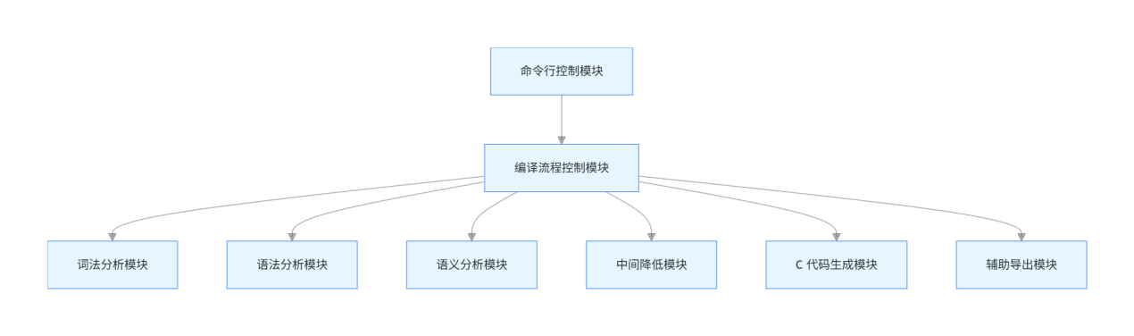
图 3

模块接口
模块之间通过阶段产物交互：
上游模块 | 下游模块 | 数据接口
命令行控制 | 编译流程控制 | 编译任务
编译流程控制 | 词法分析 | 源文本
词法分析 | 语法分析 | Token 序列
语法分析 | 语义分析 | AST
语义分析 | 代码生成 | 语义上下文
中间降低 | 代码生成 | 降低后的程序视图
编译流程控制 | 辅助导出 | Token 序列或 AST
表 3

用户接口设计
系统提供命令行用户接口，支持：
- 普通编译模式：输入 Pascal-S 源程序，输出 C 源程序。
- 词法导出模式：输出 Token 序列。
- 语法结构导出模式：输出 AST 结构化文本。
- 用户指定输出目标。
- 参数错误时输出使用提示。
- 编译错误时输出诊断信息。

4．详细设计

接口描述
系统核心编译接口设计如下：
class Compiler {
public:
string compileSource(const string& source) const;
string lexSource(const string& source) const;
string parseJsonSource(const string& source) const;
};
阶段接口设计如下：
TokenList tokenize(const string& source);

ProgramPtr parse(const TokenList& tokens,
vector<CompilerError>* diagnostics);

SemanticContext analyze(const ProgramNode& program,
vector<CompilerError>* diagnostics);

string generate(const LoweredProgramView& program);
各接口保持输入输出明确。可恢复错误通过诊断集合收集，不可继续错误通过统一错误对象向上层报告。

功能描述

词法分析
词法分析器从左到右扫描源文本，依次识别 Token。
核心流程：
while (!isAtEnd()) {
skipWhitespaceAndComments();
if (isLetter(peek())) scanIdentifierOrKeyword();
else if (isDigit(peek())) scanNumber();
else if (isQuote(peek())) scanStringOrChar();
else scanOperatorOrDelimiter();
}
appendEndOfFileToken();
词法分析重点处理：
- 关键字和标识符区分。
- 整数与实数识别。
- 字符和字符串闭合检查。
- 注释跳过和未闭合注释检查。
- 运算符、分隔符和非法字符识别。

语法分析
语法分析采用递归下降方式。程序解析流程如下：
parseProgram() {
expect("program");
readProgramName();
expect(";");
parseBlock();
expect(".");
}
块结构解析包括：
- 常量声明
- 变量声明
- 子程序声明
- 复合语句
表达式解析采用按优先级分层的方式，确保 not、乘除、加减、关系、and、or 等运算符的结合关系正确。

语义分析
语义分析采用“先声明、后检查”的策略：
analyze(program) {
createGlobalScope();
declareBlockSymbols(program.block);
analyzeBlockStatements(program.block);
}
主要检查包括：
- 标识符是否已定义。
- 同一作用域是否重复定义。
- 赋值左右类型是否兼容。
- 数组访问对象是否为数组。
- 数组下标数量和类型是否正确。
- 函数和过程调用参数是否匹配。
- 引用参数是否传入可修改左值。
- 函数返回值赋值是否合法。

C代码生成
代码生成流程：
generate(program) {
emitIncludes();
emitGlobalDeclarations();
emitSubprograms();
emitMain();
}
主要翻译规则：
Pascal-S | C
主程序 | int main()
procedure | void 函数
function | 有返回值 C 函数
var 参数 | 指针参数
read | scanf
write | printf
for ... to ... do | C for 循环
数组下界 | 访问时进行偏移修正
表 4
表达式生成时维护优先级，必要时添加括号，避免改变源程序求值语义。

所用数据结构说明
表 5
数据结构 | 用途
SourceLocation | 记录源码行列位置
Token | 保存词法单元信息
ProgramNode | AST 根节点
BlockNode | 保存声明区和语句区
Stmt 派生节点 | 表示各种语句
Expr 派生节点 | 表示各种表达式
TypeInfo | 表示标量和数组类型
Symbol | 表示声明实体
Scope | 表示符号可见范围
SemanticContext | 保存语义分析结果
LoweredProgramView | 连接 AST 和语义上下文
输出写入器 | 控制生成 C 代码的缩进和换行

算法描述

词法分析算法
词法分析算法基于确定性扫描。每次根据当前字符类型进入不同扫描分支，并在识别完整词素后生成 Token。该算法时间复杂度为 O(n)，其中 n 为源文本长度。

语法分析算法
语法分析算法基于递归下降。每个非终结符对应一个解析函数，函数内部使用 expect 检查当前 Token 是否符合语法规则。表达式使用分层优先级解析，避免复杂回溯。

语义分析算法
语义分析算法通过遍历 AST 完成。声明阶段向当前作用域加入符号；语句和表达式阶段进行名称查找、类型推导和语义规则检查。名称查找使用作用域链，平均情况下符号查找效率较高。

代码生成算法
代码生成算法递归遍历 AST。声明节点生成 C 声明，语句节点生成 C 语句，表达式节点生成 C 表达式。代码生成过程中查询语义上下文，以确定类型、引用参数、数组下界和函数调用绑定。

5．源程序清单
项目源程序按编译阶段组织，主要清单如下：
表 6
类别 | 文件或模块 | 功能说明
程序入口 | src/main.cpp | 命令行参数解析、工作模式选择、输出文件写入
公共基础 | src/common/* | 源码位置、错误对象、文件读取等公共工具
AST | src/ast/* | 抽象语法树节点定义和辅助构造
词法分析 | src/lexer/* | Token 定义和词法扫描
语法分析 | src/parser/* | 递归下降语法分析和错误恢复
语义分析 | src/semantic/* | 类型系统、符号表、作用域和语义检查
中间降低 | src/lower/* | 形成供代码生成使用的程序视图
C 代码生成 | src/codegen/* | C 代码生成和缩进格式控制
JSON 导出 | src/json_util/* | AST 结构化导出
编译驱动 | src/driver/* | 统一组织编译流水线
测试脚本 | scripts/* | 正常样例和错误样例回归测试
测试数据 | tests/* | Pascal 输入、期望 C 输出和错误样例
当前项目源程序统计：
类型 | 数量
src 下文件总数 | 33
C++ 源文件 | 11
C++ 头文件 | 17
正常 Pascal 测试输入 | 73
期望 C 输出 | 70
词法错误样例 | 17
语法错误样例 | 11
语义错误样例 | 8
表 7

编程风格说明
项目遵循以下编码风格：
- 使用 C++17 实现。
- 使用有意义的类名、函数名和变量名。
- 模块按编译阶段划分，职责清晰。
- 使用 4 空格缩进。
- 尽量保持头文件和源文件对应。
- 错误信息携带阶段和源码位置。
- 代码生成器统一管理缩进和换行，保证输出稳定。

6．程序测试

测试环境
设计测试环境如下：
- 操作系统：Windows。
- 编译环境：支持 C++17 的 C++ 编译器。
- 构建工具：CMake。
- 测试运行环境：Python3。

测试功能
测试覆盖以下功能：
- 正常 Pascal-S 程序翻译为 C 程序。
- 词法错误检测。
- 语法错误检测和错误恢复。
- 语义错误检测。
- 输入输出语句翻译。
- 函数、过程和引用参数翻译。
- 数组声明、数组访问和下界修正。
- 条件语句、循环语句和表达式优先级翻译。
- 词法结果和 AST JSON 辅助导出。

正常翻译测试
正常翻译测试以 Pascal-S 输入文件和期望 C 输出文件为基准。测试流程为：
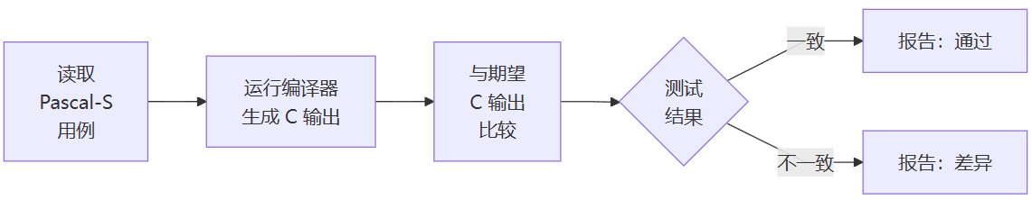
图 4
代表性测试用例如下：
测试用例 | 测试功能 | 预期结果
00_main | 最小主程序、变量赋值、输出 | 生成包含 C 主函数和输出语句的 C 程序
03_arr_defn2 | 数组定义 | 正确生成 C 数组声明
06_func_defn | 函数定义 | 正确生成 C 函数和返回值
07_var_defn_func | 函数和变量声明组合 | 正确生成函数与变量声明
21_while_if_test2 | while 与 if 组合 | 正确生成嵌套控制流
34_short_circuit | 短路逻辑 | 正确生成布尔逻辑表达式
45_dijkstra | 较复杂算法程序 | 能处理数组、循环和过程调用
48_n_queens | 回溯类程序 | 能处理复杂控制流和函数/过程调用
65_float | 实数运算 | 正确生成浮点表达式
69_matrix_tran | 矩阵处理 | 正确处理多维数组访问
表 8

词法错误测试
词法错误测试用于验证扫描器对非法输入的定位能力。
测试用例 | 测试内容 | 预期结果
01_unterminated_brace_comment | 花括号注释未闭合 | 报告未闭合注释错误
03_unterminated_string_literal | 字符串未闭合 | 报告字符串字面量错误
04_unterminated_char_literal | 字符常量未闭合 | 报告字符常量错误
05_unexpected_character_at | 非法字符 @ | 报告非法字符
14_invalid_number_multiple_dots | 数字中多个小数点 | 报告非法数字格式
15_invalid_number_leading_dot | 非法前导小数点 | 报告非法数字格式
25_integrated | 综合词法错误 | 汇总多个词法诊断
表 9

语法错误测试
语法错误测试用于验证递归下降语法分析和同步恢复策略。
测试用例 | 测试内容 | 预期结果
MissingSemicolon | 缺少分号 | 报告缺少语句或声明分隔符
MissingFinalDot | 程序末尾缺少点号 | 报告程序结束符错误
UnbalancedParentheses | 括号不匹配 | 报告括号错误
MissingThenInIfStatement | if 语句缺少 then | 报告条件语句结构错误
ForLoopMissingDo | for 语句缺少 do | 报告循环结构错误
SemicolonBeforeElse | else 前多余分号 | 报告 else 前分号错误
IllegalLeftValue | 非法左值 | 报告赋值目标错误
表 10

语义错误测试
语义错误测试用于验证符号表、类型系统和调用检查。
测试用例 | 测试内容 | 预期结果
01_UNDEFINED_ID | 使用未定义标识符 | 报告未定义错误
02_REDEFINED_ID | 同一作用域重复定义 | 报告重复定义错误
03_TYPE_MISMATCH | 赋值或表达式类型不匹配 | 报告类型不兼容
04_INVALID_ID_USAGE | 标识符使用方式错误 | 报告非法使用
05_ARRAY_INDEX_ERR | 数组下标错误 | 报告数组访问错误
06_PARAM_MISMATCH | 参数数量或类型不匹配 | 报告调用参数错误
07_INVALID_CONST_V | 常量被赋值 | 报告非法左值
08_RETURN_ERROR | 函数返回值错误 | 报告返回值相关错误
表 11

测试结果与分析
已有测试资产覆盖面较完整：
- 正常翻译样例覆盖变量、常量、数组、函数、过程、表达式、控制流、输入输出和复杂算法程序。
- 词法错误样例覆盖未闭合注释、未闭合字符串、非法字符和非法数字。
- 语法错误样例覆盖缺失符号、括号不匹配、非法左值和错误恢复。
- 语义错误样例覆盖未定义、重定义、类型不匹配、数组错误、调用错误和返回值错误。

7．课程设计总结

体会与收获
通过本次课程设计，小组完整经历了一个教学编译器从需求分析、概要设计、详细设计到编码实现和测试验证的过程。项目虽然面向 Pascal-S 子集，但已经覆盖了编译器的主要组成部分：词法分析、语法分析、语义分析、代码生成和测试回归。
主要收获包括：
- 深入理解了 Token、AST、符号表、作用域和类型系统之间的关系。
- 掌握了递归下降语法分析和表达式优先级处理方法。
- 理解了语义分析不是简单遍历 AST，而是需要建立绑定关系和类型侧表。
- 理解了源语言和目标语言之间存在语义差异，例如数组下界、引用参数和函数返回值处理。
- 认识到错误诊断和测试回归对编译器项目非常重要。

成员分工
成员 | 主要工作
陈子容 | 组长，统筹项目整体规划，负责总体与详细设计，完成报告整体审核定稿
计子毅 | 负责 C 代码生成模块开发  统筹撰写全套项目设计文档与课程设计报告
杨洛沣 | 负责语义分析模块开发，搭建符号表与作用域体系，完成数据类型校验  负责语义错误处理功能测试
张明辉 | 负责语法分析模块开发，完成抽象语法树 AST 构建  负责语法错误处理功能测试  实现 JSON 格式 AST 可视化功能  负责编译框架搭建，测试脚本编写，统筹全流程程序测试
付玉莹 | 负责词法分析模块开发，实现 Token 识别与词法异常处理  负责词法错误处理功能测试  编写全套正常测试用例
张艺鸿 | 制定 JSON 数据格式规范，实现编译中间产物结构化导出功能
表 12

遇到的主要问题及解决方案
问题一：模块间接口难以统一
问题描述 项目划分词法、语法、语义、代码生成等多个功能模块，各模块分头开发后整合联调时，出现接口定义标准不一、数据结构兼容性差的问题。Token 序列、抽象语法树等中间数据格式无法顺畅流转，模块调用参数类型不匹配，致使完整编译流程无法正常衔接运行。
解决方案 统一制定模块交互接口规范，明确各阶段输入输出的数据结构格式；搭建公共基础库，共享通用结构体与基础定义，杜绝重复定义冲突；依托编译调度框架按固定次序分发传递数据，保障各模块有序协同工作。

问题二：异常输入易造成程序运行异常
问题描述 源码存在词法、语法、语义错误时，上游模块产出残缺、非法的中间数据，后续分析与代码生成模块继续处理无效数据，容易触发空指针访问、程序崩溃等故障，难以完整输出错误诊断信息。
解决方案 各模块执行前增设错误状态校验，检测到前置错误则跳过后续运算流程；搭建统一错误信息收集体系，各阶段仅追加报错内容，维持程序运行稳定性；加入错误恢复处理逻辑，局部出错不阻断整体检测，完整汇总所有问题提示。

问题三：语言语法差异引发代码翻译冲突
问题描述 Pascal-S 支持直接对函数名赋值作为函数返回值，但 C 语言中函数名属于地址常量，无法直接赋值。直接直译会产出不符合 C 语法规范的代码，出现编译报错，无法实现等价语义转换。
解决方案 在函数内部增设专属局部变量承载返回数值，将原函数名赋值语句统一转换为对局部变量赋值；函数执行末尾自动带回该变量数值，贴合原有业务逻辑；语义阶段提前校验函数赋值语法，规避违规代码生成。

改进建议
后续可从以下方面继续改进：
- 完善当前未完整支持的语法，如 case、repeat until、反向循环、类型别名和记录类型。
- 增加运行级测试，即编译生成的 C 程序并比较程序运行输出。
- 改进错误提示，使诊断信息提供更明确的修复建议。
- 增加更系统的单元测试，降低模块局部修改带来的回归风险。
- 引入更明确的中间表示，为后续优化和多目标后端打基础。
- 完善课程报告中的实际测试结果，在完整构建环境中补充回归测试截图或日志。

总结
Pascal-S2C 项目完成了 Pascal-S 子集到 C 语言的基本翻译流程，系统结构清晰，模块职责明确，测试样例覆盖了正常翻译和多类错误场景。通过本项目，小组对编译器的分阶段设计、语法树构建、语义检查和目标代码生成有了更完整的实践认识，也为后续进一步扩展 Pascal-S 语法和优化编译器结构打下了基础。

